Projet de Fin d’Etudes

Licence Sciences et Techniques Génie Informatique

Département Informatique

Développement d’une application web de mise en relation entre recruteurs et chercheurs d’emploi

Lieu de stage : Ecole Polytechnique des Génies



|  |  |
| --- | --- |
| Réalisé par : | Encadré par : |
| **EL MAHDI MAJDI****ABDERRAHIME ELKOURCHI** | **Pr. BOUSHABA Abdelali****Mr. LAZRAK ALAE EDINE** |

Soutenu le JJ/05/2025 devant le jury composé de :

# **Pr.**

# **Pr.**

# **Pr.**

**Sommaire**

Chapitre 1 : Contexte général du projet 2

**1.** **Présentation de lieu de stage** 3

**2.** **Étude de l’existant** 4

**2.1.** **Description de l’existant** 4

**2.2.** **Critique de l’existant** 5

**3.** **Solution proposée** 6

**4.** **Cahier des charges** 8

**4.1.** **Besoins fonctionnels** 8

**4.2.** **Besoins techniques** 10

Chapitre 2 : Analyse et conception 11

**1.** **Analyse et Conception** 12

**1.1.** **Langage de modélisation** 12

**1.2.** **Analyse des besoins** 12

**1.3.** **Diagrammes des cas d’utilisation** 15

**1.4.** **Description détaillée des cas d’utilisation et diagrammes (d’activités ou séquence)** 17

**3.** **Modèle statique** 19

**3.1.** **Diagramme de classes** 19

**3.2.** **Schéma de la base de données** 19

# Chapitre 1 : Contexte général du projet

1. **Présentation de lieu de stage**

Basée à Fès, l’École Polytechnique des Génies (EPG) est un établissement d’enseignement supérieur privé, reconnu pour la qualité de ses formations dans les domaines de l’informatique, des nouvelles technologies et de l’ingénierie. Elle offre des cursus variés, allant du niveau qualification jusqu’au master professionnel, accessibles en présentiel ou à distance.

**Domaines de Compétence :**

➢ **Développement Informatique** : Enseignement des langages modernes (C/C++, Python, Java) et des technologies web et mobiles (Django, Laravel, Android, iOS).  
➢ **Systèmes Embarqués & Objets Connectés** : Formation pratique sur les microcontrôleurs, cartes Arduino, capteurs et systèmes intelligents.  
➢ **Modélisation 3D & Conception Assistée par Ordinateur** : Maîtrise de logiciels comme SolidWorks pour le design industriel et la conception mécanique.  
➢ **Certifications Internationales** : Préparation aux certifications professionnelles telles que Microsoft, Cisco, Oracle et ISO.  
➢ **Langues & Développement Personnel** : Mise à niveau en anglais technique, communication professionnelle et gestion de projet.

Avec son approche pédagogique orientée vers la pratique, ses équipements modernes et son encadrement qualifié, l’EPG représente un lieu de stage idéal pour les étudiants souhaitant acquérir des compétences concrètes dans un environnement dynamique et professionnalisant.

Pour en savoir plus : <https://epg.ma>

1. **Étude de l’existant**
   1. **Description de l’existant**

Actuellement, les processus de recrutement sont majoritairement réalisés via des méthodes traditionnelles ou des plateformes génériques qui ne répondent pas nécessairement aux besoins spécifiques des entreprises et des candidats. Ces méthodes incluent :

* **L’envoi de CV par e-mail** : Les candidats envoient leurs candidatures à plusieurs entreprises sans réel suivi, et les recruteurs doivent trier manuellement les candidatures.
* **Les annonces sur des groupes ou forums** : Certains recrutements se font à travers des publications sur des groupes Facebook, forums ou réseaux sociaux, ce qui manque de professionnalisme et de structuration.
* **Utilisation de plateformes généralistes** : Des plateformes comme Indeed, LinkedIn ou Emploi.ma sont souvent utilisées, mais elles sont parfois trop complexes, inadaptées au marché local, ou payantes pour les entreprises souhaitant publier plusieurs offres.

Sur le plan technique, les entreprises locales, notamment les PME, ne disposent pas toujours d’outils numériques efficaces pour gérer tout le processus de recrutement (de la publication de l’offre à l’entretien), et les chercheurs d’emploi n'ont pas accès à un système leur permettant de suivre l’état de leurs candidatures ou de valoriser facilement leurs compétences.

* 1. **Critique de l’existant**

L’analyse de la situation actuelle fait apparaître plusieurs **limitations majeures** :

* **Manque de centralisation** : Les informations concernant les offres d’emploi, les candidats et les processus de recrutement sont dispersées sur différents supports (e-mails, fichiers, réseaux sociaux...).
* **Risque de perte de données** : Les candidatures peuvent se perdre dans les boîtes mail, sans système de sauvegarde structuré.
* **Absence de suivi** : Les candidats ne peuvent pas suivre l’évolution de leurs candidatures (vue, acceptée, refusée, entretien planifié...).
* **Gain de temps non optimal** : Les recruteurs passent beaucoup de temps à trier, lire, filtrer les CV et organiser manuellement les entretiens.
* **Manque d’interactivité** : Il n’existe généralement pas de système de messagerie directe ou de planification automatisée des entretiens entre les candidats et les recruteurs.
* **Aucune personnalisation locale** : Les plateformes généralistes ne prennent pas toujours en compte les réalités et besoins du marché d’emploi local, en termes de langue, secteur, ou types de contrats proposés.

1. **Solution proposée**

Face aux limites identifiées dans l’existant, nous proposons de développer une **application web** nommée **“Job Souk”** dont l’objectif principal est de **faciliter la mise en relation entre les recruteurs et les chercheurs d’emploi**, tout en **centralisant et automatisant** le processus de recrutement.

* **Objectifs de la solution :**

L’application “Job Souk” vise à :

* **Centraliser les informations** (offres, candidatures, profils) dans une base de données unique, évitant ainsi la dispersion des données.
* **Simplifier le processus de recrutement** grâce à une interface intuitive et des outils adaptés pour les entreprises comme pour les candidats.
* **Permettre un suivi en temps réel** de l’état des candidatures (envoyée, acceptée, en entretien, rejetée…).
* **Offrir un système de messagerie intégrée** entre recruteurs et candidats, facilitant la communication directe.
* **Automatiser certaines tâches** comme la planification des entretiens ou la validation des comptes par les administrateurs.
* **S’adapter au contexte local**, notamment en termes de langue, de types de contrats, et d’usage simplifié.
* **Fonctionnalités principales :**
* **Pour les candidats :**
* Création et gestion de leur profil personnel (CV numérique, compétences, expériences, etc.).
* Consultation et recherche des offres d’emploi.
* Postulation en un clic à une offre.
* Suivi des candidatures envoyées.
* Accès à un système de messagerie avec les recruteurs.
* **Pour les recruteurs :**
* Création et gestion du profile entreprise.
* Publication et gestion des offres d’emploi.
* Consultation des candidatures reçues par offre.
* Sélection des profils, envoi d’invitations à des entretiens.
* Communication avec les candidats via un espace de messagerie.
* **Pour l’administrateur :**
* Gestion des comptes entreprises et candidats (validation, désactivation, suppression).
* Suivi des offres publiées (modération : masquer, supprimer).
* Accès aux statistiques d’utilisation de la plateforme.
* **Avantages de la solution proposée**
* **Sécurité et fiabilité** des données grâce à une base de données bien structurée.
* **Gain de temps** pour les recruteurs et les candidats via des interfaces simplifiées.
* **Amélioration de l’expérience utilisateur** grâce à une navigation fluide et des fonctionnalités ciblées.
* **Adaptabilité** du système aux besoins futurs avec une architecture modulaire (ajout de fonctionnalités comme les recommandations automatiques, entretiens vidéo, etc.).

1. **Cahier des charges**

Le cahier des charges de l’application **Job Souk** définit les besoins fonctionnels et techniques nécessaires à la conception et à la mise en œuvre du système.

* 1. **Besoins fonctionnels**

L’application doit permettre aux **différents utilisateurs** (candidats, recruteurs, administrateur) d’interagir avec le système selon leurs droits d’accès respectifs.

* + 1. **Gestion des candidats**

Le système doit permettre au candidat de :

* Créer un compte candidat.
* Se connecter et se déconnecter.
* Compléter/modifier son profil (CV, compétences, expériences, formations...).
* Consulter la liste des offres d’emploi disponibles.
* Postuler à une ou plusieurs offres.
* Suivre l’état de ses candidatures.
* Consulter les messages reçus et envoyer des messages aux recruteurs.
  + 1. **Gestion des recruteurs**

Le système doit permettre au recruteur de :

* Créer un compte entreprise.
* Se connecter et se déconnecter.
* Compléter/modifier le profil de l’entreprise.
* Publier de nouvelles offres d’emploi.
* Modifier ou supprimer une offre.
* Consulter les candidatures reçues pour une offre donnée.
* Sélectionner/filtrer des profils intéressants.
* Envoyer des messages aux candidats.
* Planifier des entretiens.
  + 1. **Gestion des administrateurs**

Le système doit permettre à l’administrateur de :

* Se connecter à l’espace d’administration.
* Valider, désactiver ou supprimer les comptes recruteurs et candidats.
* Gérer les offres d’emploi publiées (valider, masquer ou supprimer).
* Accéder à des tableaux de bord statistiques (nombre d’offres, d’utilisateurs, etc.).
  + 1. **Messagerie**

Le système doit inclure une messagerie interne permettant aux recruteurs et candidats d’échanger des messages en temps réel.

* + 1. **Notifications**

Le système doit notifier les utilisateurs :

* Lorsqu’un message est reçu.
* Lorsqu’une candidature est acceptée ou rejetée.
* Lorsqu’un entretien est planifié.
  1. **Besoins techniques**

Technologies utilisées :

* **Frontend** : HTML, CSS, JavaScript, Bootstrap
* **Backend** : **Laravel**
* **Base de données** : MySQL
* **Environnement de développement** : XAMPP, Visual Studio Code, git/githup
* **Modèle MVC** : utilisé pour l’organisation du code côté serveur

Chapitre 2 : Analyse et conception

1. **Analyse et Conception**
   1. **Langage de modélisation**

Pour modéliser le système **Job Souk**, nous avons utilisé le **langage UML (Unified Modeling Language)**. Ce langage de modélisation est largement utilisé dans le domaine du développement logiciel pour représenter graphiquement :

* Les **acteurs** et leurs interactions avec le système (via les **cas d’utilisation**),
* Les **activités et les processus métier** (via les **diagrammes d’activités**),
* Les **objets et leurs relations** (via les **diagrammes de classes**),
* Les **échanges dynamiques** entre objets (via les **diagrammes de séquence**).

L'utilisation d’UML facilite la **compréhension, la conception et la communication** autour de la solution proposée, notamment en équipe ou avec un encadrant technique.

* 1. **Analyse des besoins**
     1. **Les acteurs du système**

Dans l’application Job Souk, trois types d’acteurs principaux interagissent avec le système. Chacun possède des droits d’accès et fonctionnalités spécifiques selon son rôle.

* + - 1. **Candidat**
* **Définition :**

Le candidat est un utilisateur à la recherche d’un emploi. il s’inscrit sur la plateforme pour créer un profil, consulter les offres d’emploi disponibles et y postuler. il peut aussi échanger avec les recruteurs via un système de messagerie.

* **Fonctionnalités accessibles :**
* Créer un compte candidat.
* Se connecter / Se déconnecter.
* Compléter ou mettre à jour son profil (CV, photo, expériences, formations, compétences, etc.).
* Rechercher des offres d’emploi (par mot-clé, lieu, type de contrat…).
* Consulter les détails d’une offre.
* Postuler à une offre.
* Suivre l’état de ses candidatures.
* Recevoir des notifications concernant ses candidatures.
* Échanger des messages avec les recruteurs via une messagerie intégrée.
  + - 1. **Recruteur (Entreprise)**
* **Définition :**

Le recruteur est un représentant d’entreprise ou une entreprise elle-même, inscrite sur la plateforme afin de publier des offres d’emploi, recevoir des candidatures et entrer en contact avec les candidats.

* **Fonctionnalités accessibles :**
* Créer un compte entreprise.
* Se connecter / Se déconnecter.
* Compléter/modifier le profil de l’entreprise (logo, description, adresse, secteur d’activité...).
* Publier une nouvelle offre d’emploi.
* Modifier ou supprimer une offre existante.
* Consulter la liste des candidatures reçues pour chaque offre.
* Télécharger les CV des candidats.
* Sélectionner un candidat (accepter ou refuser une candidature).
* Envoyer des messages aux candidats.
* Planifier des entretiens.
  + - 1. **Administrateur**
* **Définition :**

L’administrateur est l’utilisateur en charge de la supervision et de la bonne gestion de la plateforme. Il possède un accès complet au système, permettant la gestion des utilisateurs, la modération des contenus, et l’accès aux statistiques.

* **Fonctionnalités accessibles :**
* Se connecter à l’espace d’administration.
* Valider ou refuser les inscriptions des recruteurs.
* Supprimer ou désactiver des comptes (candidats ou recruteurs).
* Masquer, valider ou supprimer des offres d’emploi.
* Accéder aux statistiques de la plateforme (nombre de candidats, offres, candidatures, entreprises inscrites…).
* Intervenir manuellement sur le contenu en cas de problème ou de non-respect des règles d’utilisation.
  + 1. **Diagrammes des cas d’utilisation**

Le diagramme des cas d'utilisation est un outil clé en ingénierie logicielle qui illustre les interactions entre les utilisateurs et le système. Il montre les différentes fonctionnalités de l'application et comment les utilisateurs les utilisent. Les éléments principaux sont les acteurs, les cas d'utilisation et leurs interactions. Ce diagramme aide à clarifier les besoins fonctionnels du système pour tous les participants au projet.

* + - 1. 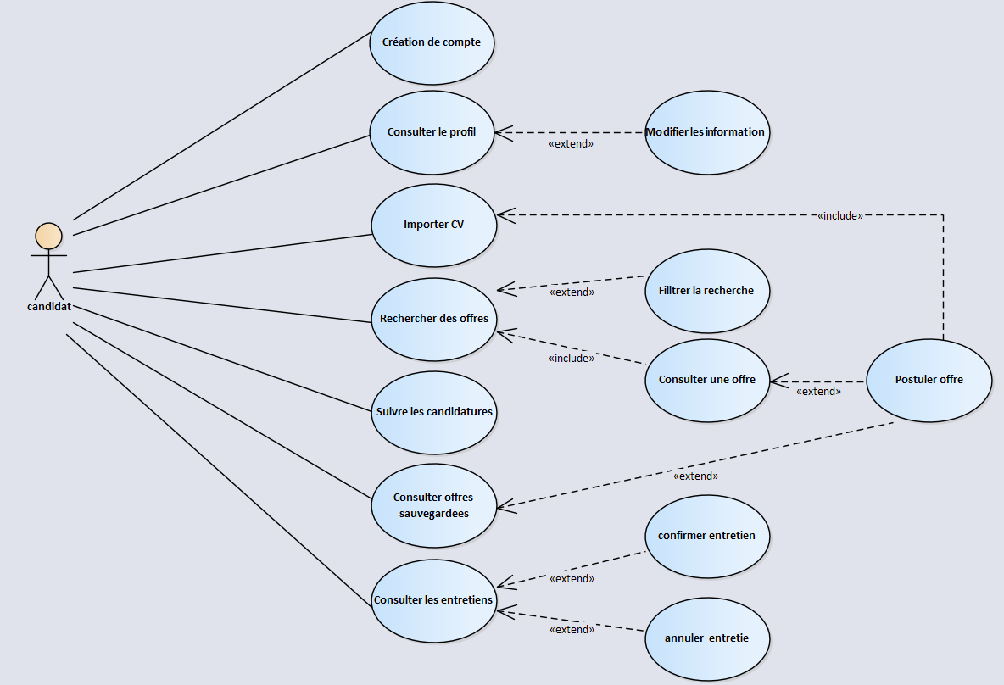**Diagramme des cas d'utilisation Candidat**

Figure 1: Diagramme des cas d'utilisation du Candidat.

* + - 1. 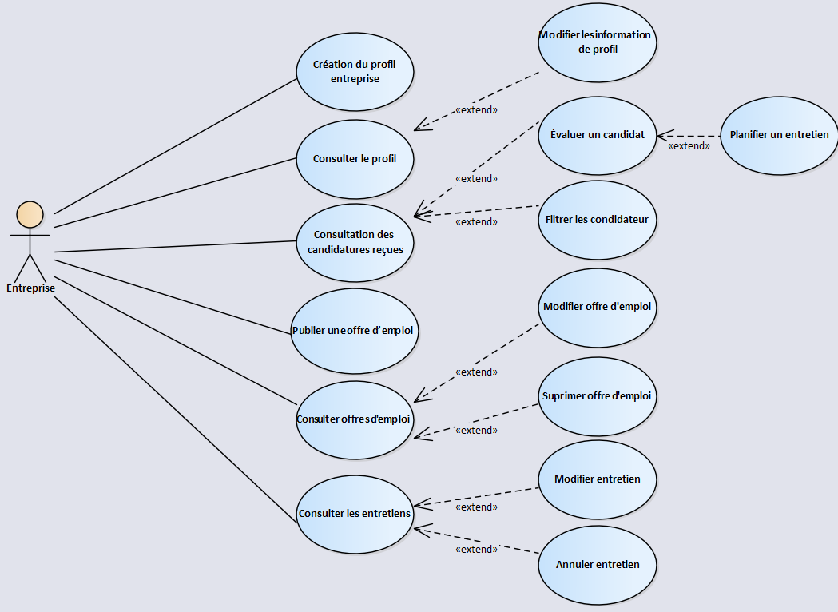**Diagramme des cas d'utilisation Entreprise**

Figure 2: Diagramme des cas d'utilisation du Entreprise.

* + - 1. 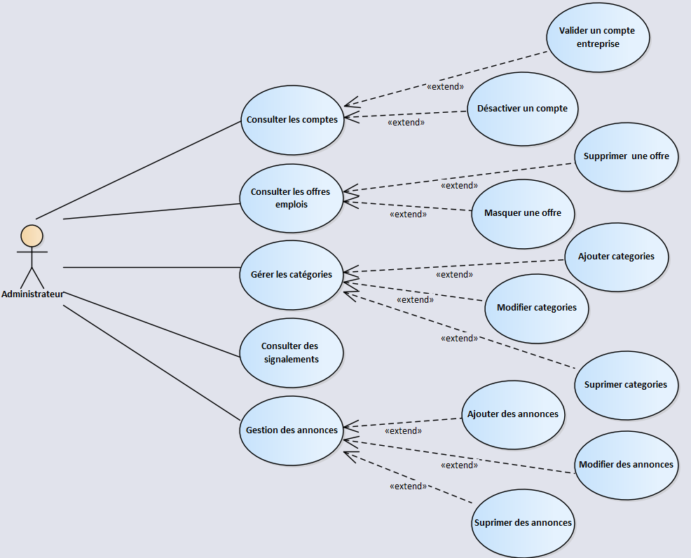**Diagramme des cas d'utilisation Administrateur**

Figure 3: Diagramme des cas d'utilisation du Administrateur.

* + 1. **Description détaillée des cas d’utilisation et diagrammes (d’activités ou séquence)**

Dans cette section, nous présentons en détail les principaux cas d'utilisation de notre application web, en expliquant leur fonctionnement. Chaque cas d'utilisation correspond à une interaction précise entre un utilisateur et le système, en intégrant les étapes à suivre, les conditions préalables ainsi que les résultats attendus. Cette analyse permet de mieux comprendre comment le système satisfait les besoins des utilisateurs et garantit la bonne implémentation des fonctionnalités.

Pour chaque cas d'utilisation, nous proposons une description claire et organisée, incluant les acteurs concernés, le scénario principal, les scénarios alternatifs ainsi que les éventuelles extensions. En complément, un diagramme UML [1] est fourni pour illustrer visuellement chaque cas d'utilisation. Il peut s’agir soit d’un diagramme de séquence, soit d’un diagramme d’activité.

Les diagrammes de séquence mettent en évidence l’enchaînement temporel des interactions entre les acteurs et le système, tandis que les diagrammes d’activité retracent les flux de contrôle et les différentes étapes du processus. Ces représentations UML facilitent la compréhension des processus complexes et des interactions détaillées au sein du système.

* + - 1. **Diagrammes de séquence**

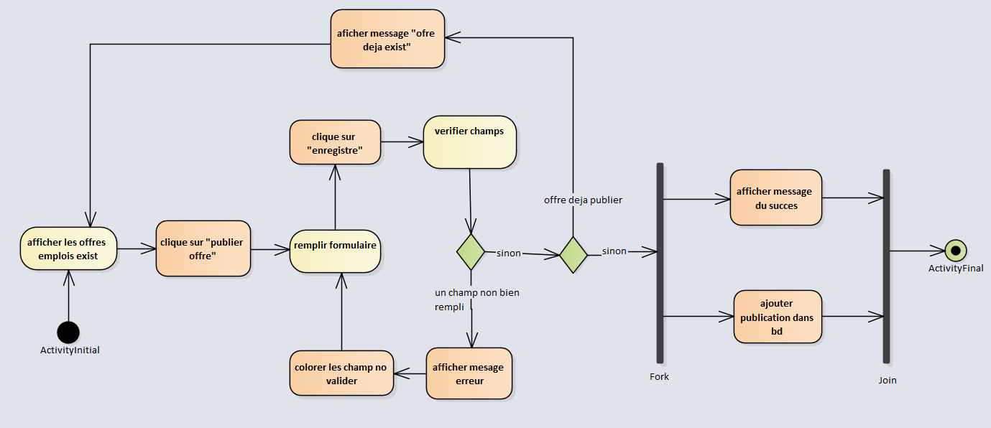

* + - 1. **Diagrammes d’activité**

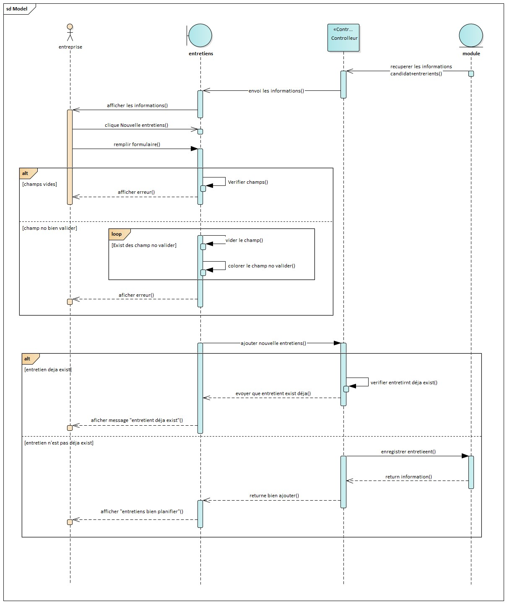

1. **Modèle statique**
   1. **Diagramme de classes**
   2. **Schéma de la base de données**